Avskrive journalposter i ePhorte uten å sende svar

Før du kan sette en sak ferdig må du sjekke om du har avskrevet alle journalposter i den aktuelle saken. Arkivtjenesten får ikke avsluttet saken før dette er gjort.
Hvis det i den aktuelle saken er en journalpost med oppfølgingsflagg:

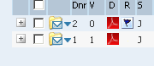
må du avskrive journalposten først:
Høyreklikk på rullegardinen ved journalposten som har oppfølgingsflagg, og klikk på besvar/avskriv og avskriv JP (hvis du ikke da skal besvare med utgående post eller enkel e-post)

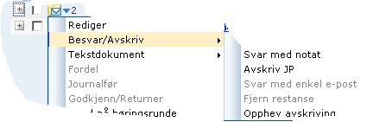

Du vil da få opp et nytt skjermbilde med flere valg ved å klikke på rullegardinen ved status:
TE- Tatt til etterretning.
TLF- Besvart pr. tlf.
TO- Tatt til orientering

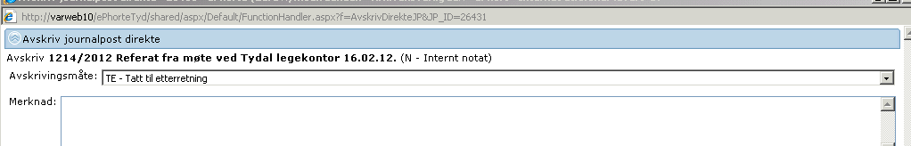
Husk å lagre.

Tydal 03.08.12
Gerd Nymoen Lunden
Arkivleder

